# Zabbix监控mysql

## 1.提前安装好客户端，文件放入zabbix客户端的etc/ zabbix_agentd.conf.d目录下。



etc/

├── zabbix_agentd.conf

├── zabbix_agentd.conf.d

│   └── conf.d

│   ├── scripts

│   │   ├── check_mysql_replication.sh

│   │   ├── check_mysql_status.sh

│   │   ├── get_mysql_status.sh

│   │   ├── get_mysql_variables.sh

│   │   └── tmp

│   │   └── mysql_status.txt

│   └── userparameter_mysql.conf

├── zabbix_server.conf

└── zabbix_server.conf.d

## 2.添加目录权限

### 2.1给zabbix客户端目录赋予与mysql相同的用户和组权限；

### 2.2给zabbix客户端新加的脚本添加执行权限。

## 3.修改配置文件及脚本内容

### 3.1 修改userparameter_mysql.conf

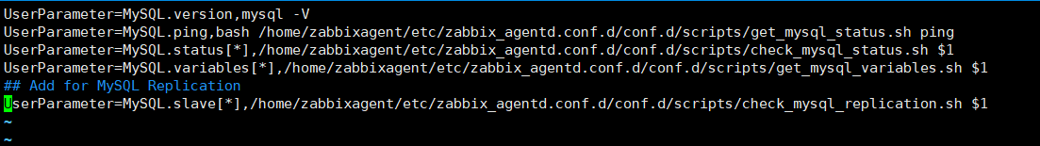

### 3.2修改check_mysql_replication.sh

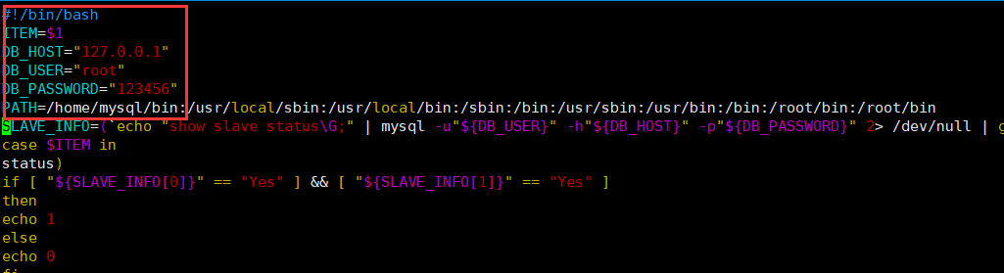

3.3修改check_mysql_status.sh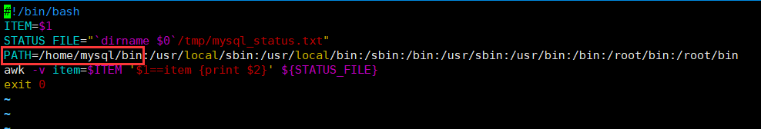

### 3.4修改get_mysql_status.sh

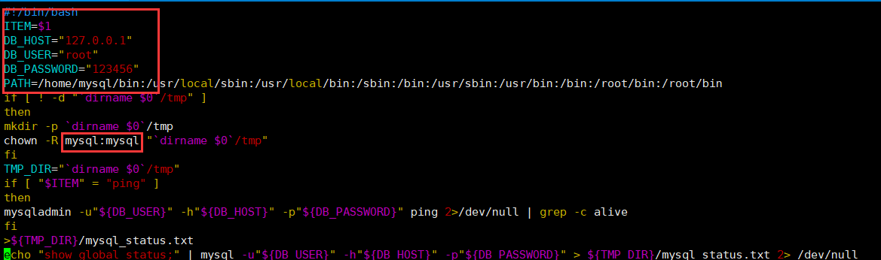

### 3.5修改get_mysql_variables.sh

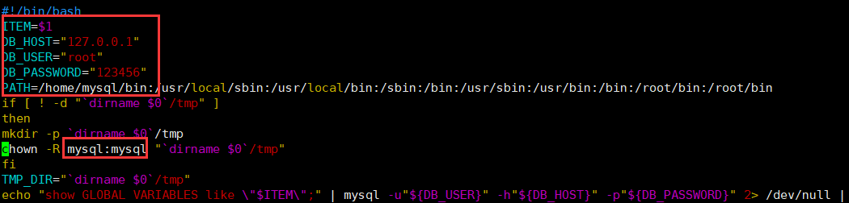

## 4.重启zabbix客户端

## 5进入zabbix web控制台添加监控

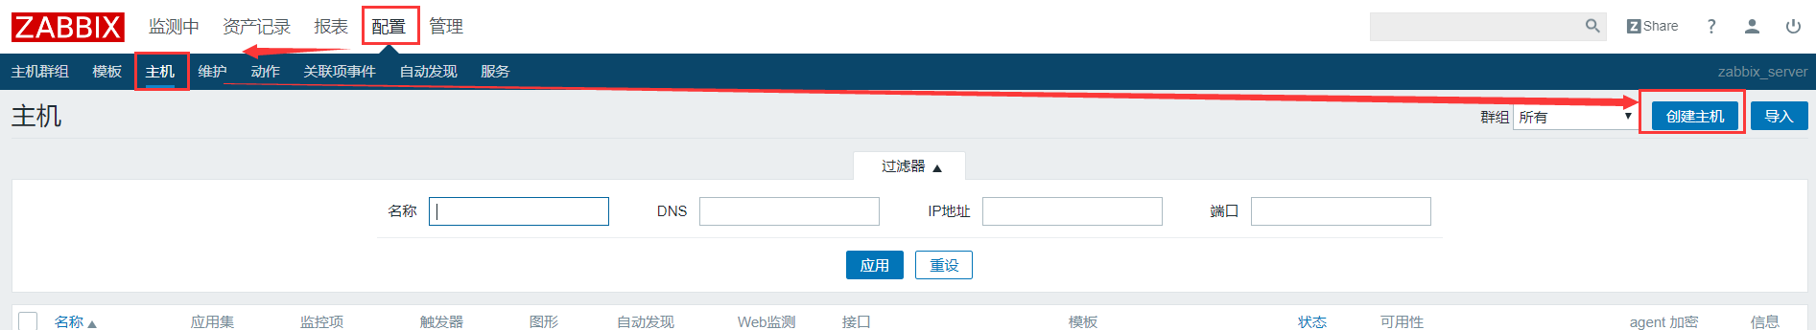

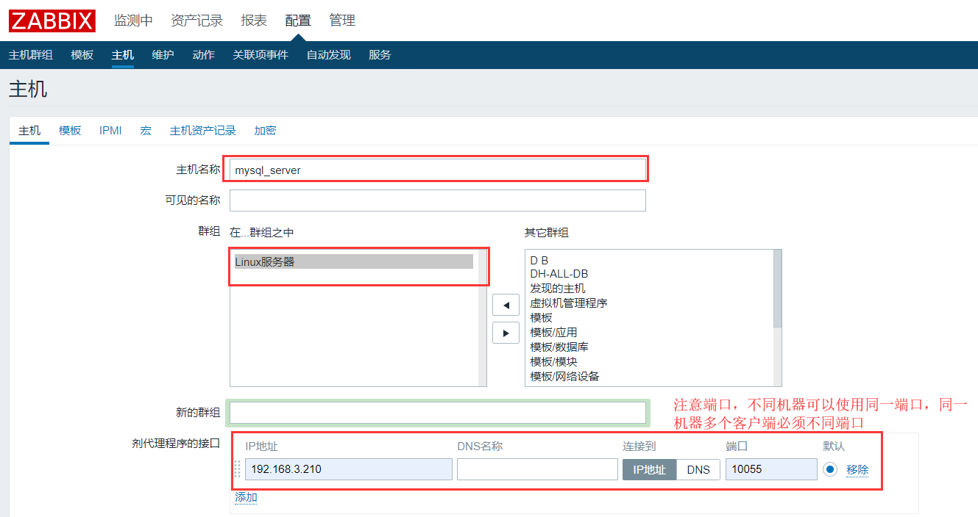

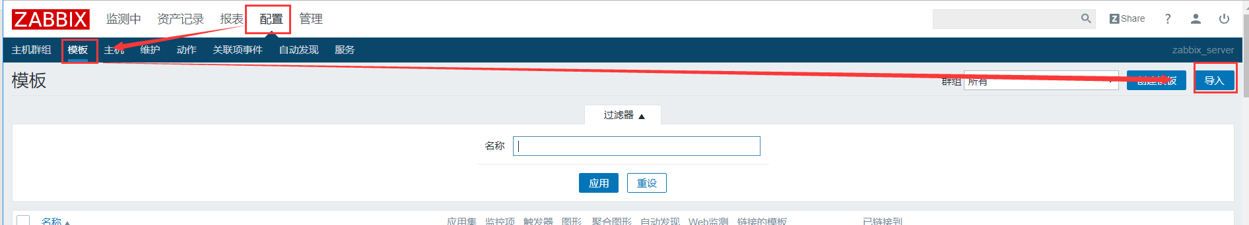

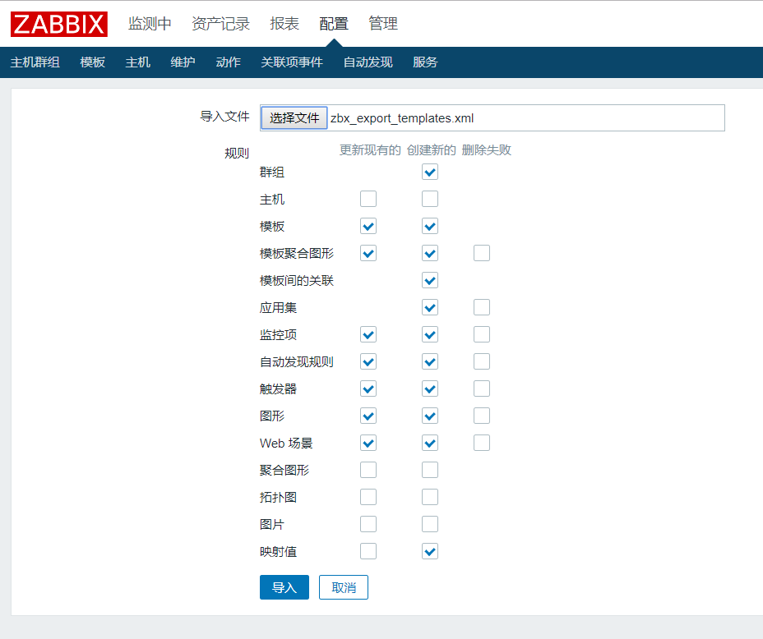

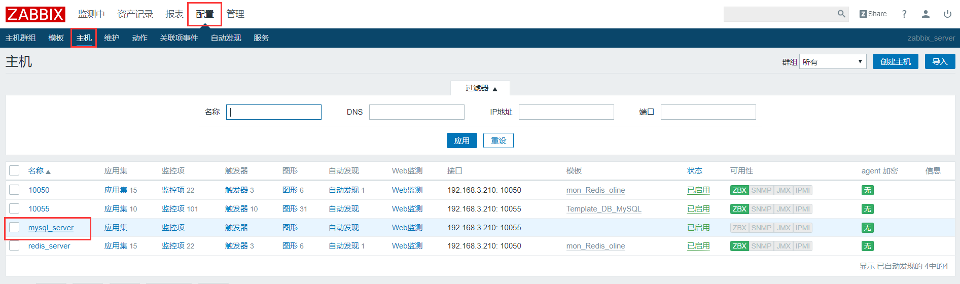

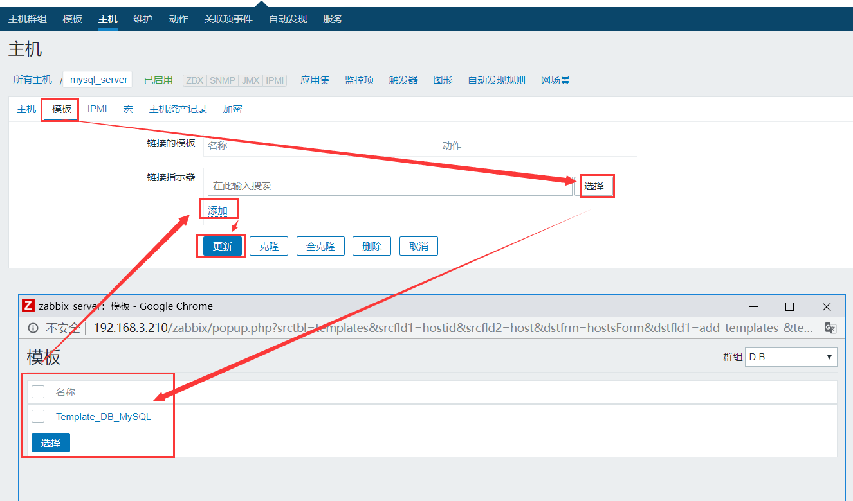

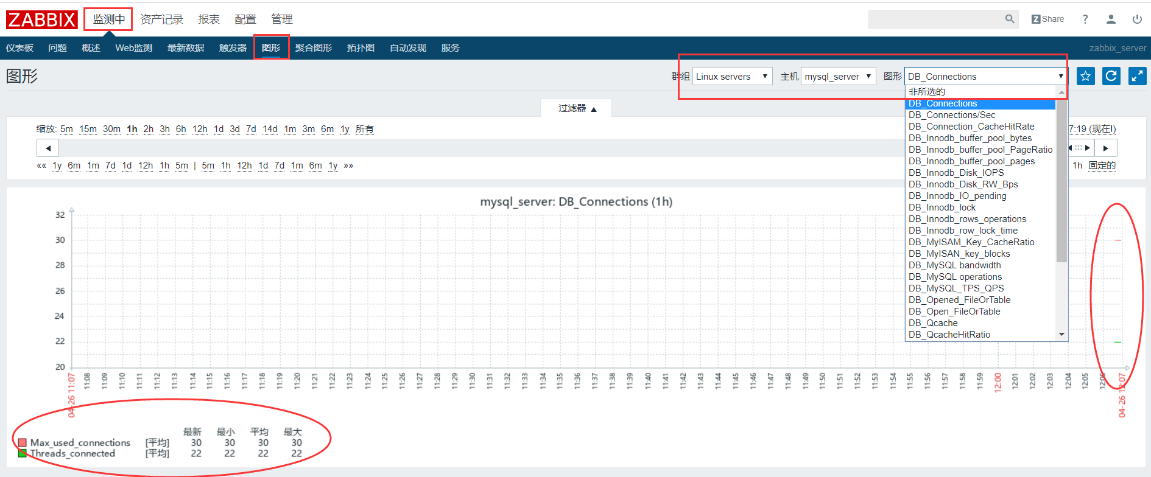

Zabbix 监控mysql 成功